**专题02 光学基础**

**【考点分析】**

|  |  |  |  |
| --- | --- | --- | --- |
| 章节 | 考点 | 考试题型 | 难易度 |
| **光现象** | **光沿直线传播、光的反射、光的折射**的现象及其应用 | 选择题 | ★ |
| **平面镜成像的特点** | 选择题、填空题 | ★★ |
| 光的反射、折射、平面镜成像的光路图 | 作图题 | ★ |
| **凸透镜** | **凸透镜**和**凹透镜**的光路图 | 作图题 | ★★ |
| **凸透镜成像的特点** | 选择题、填空题 | ★★ |
| 眼睛和眼镜（近视眼、远视眼成像特点及矫正） | 选择题、填空题 | ★ |

**【知识点总结+例题讲解】**

**一、光沿直线传播：**

1.光源：自身能发光的物体。（注：月亮不是光源，月亮本身不发光）

2.光沿直线传播：**同一种均匀介质中**，光沿直线传播。

3.光沿直线传播的现象及应用：

（1）现象：影子、日食、月食、光柱、小孔成像；

（2）应用：瞄准、排队、激光准直、校直、针孔相机；

4.小孔成像：**倒立的、实像**；

（1）成像特点：倒立的实像；

（2）成像与小孔的形状：**无关**；

（3）成像原理：光沿直线传播；

**【例题1】**下列是光源的是（　　）

A．闪烁的行星 B．道路两旁起警示作用的反光胶带

C．发光的电灯 D．璀璨的钻石

**【变式1】**下列物体不属于光源的是（　　）

A．月亮 B．太阳 C．正常工作的电灯 D．燃烧的蜡烛

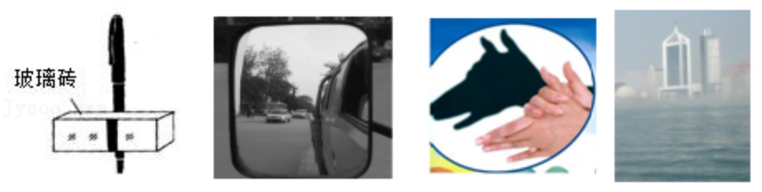**【例题2】**如图所示的现象中，属于光的直线传播的是（　　）

A．折断的钢笔 B．汽车后视镜 C．手影 D．海市蜃楼

**【变式2】**下列实例中不能用光的直线传播解释的是（　　）

A．水中倒影 B．手影的形成 C．日食和月食 D．小孔成像

**【例题3】**我国的学者墨子是历史上第一个完成小孔成像实验探究的人，早于牛顿2000多年就已经总结出相似的理论，如图所示，下列关于小孔成像，说法正确的是（　　）

菁优网：http://www.jyeoo.comA．小孔所成的像为倒立的实像

B．小孔成像的原理与照相机的成像原理相同

C．小孔成像中像的形状与孔的形状有关

D．小孔所成像的大小只与小孔到光屏的距离有关

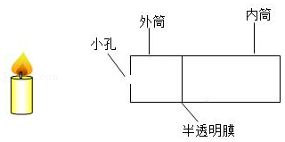**【变式3】**小欢用针孔照相机（即小孔成像实验装置）观察蜡烛的烛焰，若保持小孔和蜡烛的烛焰位置不变，如图所示。则下列分析正确的是（　　）

A．若内筒位置不变，半透明膜上烛焰的像是正立的

B．若内筒位置不变，半透明膜上烛焰的像是放大的

C．若向右拉动内筒，半透明膜上烛焰的像将变小

D．若向左推动内筒，半透明膜上烛焰的像将变亮

**二、光的反射：**

1.光的反射定律： **三线同面 、 法线居中 、 两角相等 、 光路可逆** ；

（1）三线共面：反射光线与入射光线、法线在同一平面上；

（2）法线居中：反射光线和入射光线分居于法线的两侧；

（3）两角相等： **反射角＝入射角** ；

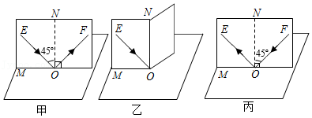（4）光路可逆：光的反射过程中光路是可逆的；

2.反射作图（考试）：

（1）法线用**虚线**表示；

（2）法线一定要标上**垂直符号**；

（3）光线上要有**箭头**。

3.**人能看见物体：不发光物体把照在它上面的光反射进入我们的眼睛。**

4.反射分类：**镜面反射**和**漫反射**；（都遵循反射规律）

（1）人能看见不发光物体的原理：光的反射；（例如：看见汽车在行驶）

（2）人能从各个方向看到本身不发光的物体，是由于光射到物体上发生 **漫反射** 的缘故。

**【例题4】**如图所示，下列光现象中，由于光的反射形成的是（　　）

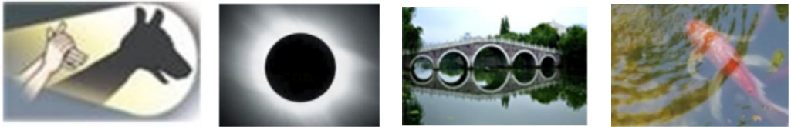

A．手影的形成 B．日食的形成

C．水中倒影 D．从岸上看到水中的鱼

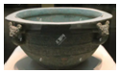**【变式4】**我国古代用如图所示的“鉴”来盛水，也用来照面，所以我国古代把镜子和照镜子称作“鉴”。人对着水面可以看到自己，是利用以下哪种光学原理（　　）

A．光的直线传播

B．光的反射

C．光的折射

D．光的色散

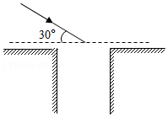**【例题5】**自行车的尾灯能将照射过来的光反射回去。如图所示，这是一条射向自行车尾灯的光线，请在图中画出自行车尾灯将这条光线反射回去的光路图。

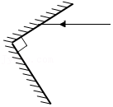

**【变式5】**如图所示入射光线与水平面成30°角，要使反射光线竖直照射到矿井中，在图中画出平面镜的位置并标出反射角度数。

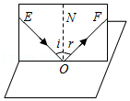**【例题6】**用如图所示的装置探究光的反射规律。纸板由E、F两部分组成，可以绕ON翻折，为了探究反射角与入射角大小的关系，应进行的操作是（　　）

A．改变光线EO与ON的夹角

B．沿ON向后转动纸板F

C．改变纸板与平面镜之间的夹角

D．沿ON向后转动纸板E

**【变式6】**如图是小天同学探究光的反射定律的实验过程。下列说法错误的是（　　）

A．实验中使用硬纸板是为了显示光的传播路径

B．图甲中∠EOM是入射角

C．图乙的现象说明反射光线跟入射光线和法线在同一平面内

D．图丙和图甲中的现象说明在反射现象中光路是可逆的

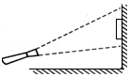**【例题7】**如图所示，在暗室中用手电筒照射挂在白色墙上的小镜子，在手电筒方向看，这时看到被照射部分（　　）

A．墙和镜子都是黑色的

B．墙和镜子都是白色的

C．墙是黑色的，镜子是白色的

D．墙是白色的，镜子是黑色的

**【变式7】**在雨后晴朗的夜晚行走，为了不踩到地上的积水，下面的判断正确的是（　　）

A．迎着月光走，地上发亮的是水，背着月光走，地上暗处是水

B．迎着月光走，地上暗处的是水，背着月光走，地上发亮处是水

C．迎着月光或背着月光走，地上暗处都应是水

D．迎着月光或背着月光走，地上发亮处都应是水

**三、平面镜成像：**

1.平面镜成像特点：等大、等距、垂直、虚像；

（1）**正立的、等大的、虚像**；

（2）像、物分居平面镜两侧；

（3）像、物到镜面的距离相等：u=v；

（4）像、物的连线与镜面垂直；（像与物关于平面镜对称）

（5）物体靠近平面镜，像也靠近平面镜，靠近的速度大小相等；

（6）注意：像的大小与平面镜的大小、位置、形状，以及物体到平面镜的距离等无关。

2.平面镜成像作图：做物体关于平面镜对称的图形；

（1）物体与像用**虚线**连接，并且在连线与平面镜相交处标上**垂直**符号；

（2）**像用虚线画**。

**【例题8】**根据平面镜成像特点，在图中画出物体AB在平面镜MN中所成的像A'B'（保留作图痕迹）。

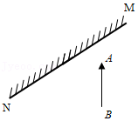

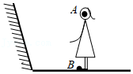

**【变式8】**小美去鞋店买鞋，如图所示是她站在镜前试鞋的情景。请画出小美的眼睛A点看到鞋面B点在平面镜中所成像的完整光路图。

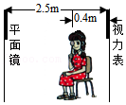**【例题9】**如图所示，小汐在检查视力，下列说法正确的是（　　）

A．小汐在靠近平面镜时，视力表上字母“E”在镜中的像变大了

B．视力表上字母“E”在平面镜中的像是虚像，不可以呈现在光屏上

C．镜中视力表的像到她的距离为2.1m

D．小汐远离平面镜1.5m时，她的像向她远离1.5m

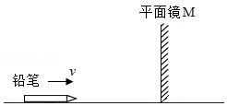**【变式9】**如图所示，平面镜M直立在水平地面上，长6cm的铅笔平放在地面上且与平面镜垂直，笔尖离平面镜10cm，现铅笔以2cm/s的速度垂直平面镜向它匀速靠近，则（　　）

A．铅笔的像为虚像，且尖端朝右

B．笔尖的像移动速度大于笔尾的像移动速度

C．经过3s，笔尖的像与笔尾的像相距6cm

D．将M逆时针转动45°，铅笔的像竖直且尖端朝上

**四、光的折射：**

1.光的折射：

（1）斜射：发生偏折；

（2）垂直入射：不偏折（光沿直线传播）；

（3）折射时，介质的密度越小，光速越大，光线与法线形成的角越大；

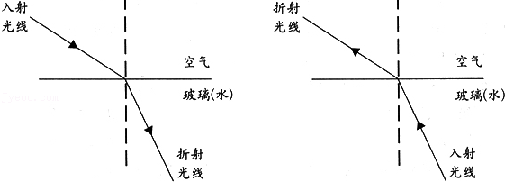

2.光的折射规律：

（1）三线共面：折射光线、入射光线和法线都在同一个平面内；

（2）法线居中：折射光线和入射光线分居法线两侧；（反射光线和折射光线在法线同侧）

（3）光路可逆：在折射现象中，光路是可逆的；

（4）入射角增大，折射角也随之增大；

（5）在光的折射现象中，介质的密度越小，光速越大，与法线形成的角越大：

①光从空气斜射入水中或其他介质中时，折射光线向法线方向偏折：（折射角＜入射角）；

②光从水或其他介质中斜射入空气中时，折射光线向界面方向偏折：（折射角＞入射角）；

3.折射现象：

（1）从岸上看水里：虚像、偏浅；

（2）从水中往外看：虚像、偏高；

4.常见光学现象及原理：

（1）光沿直线传播：**影子**、**光柱**、日食、月食、瞄准、排队、校直、小孔成像、针孔相机等；

（2）光的反射：**倒影**、平面镜，**看见不发光的物体**；

（3）光的折射：看水中的物体，海市蜃楼、凸透镜（照相机、投影仪、放大镜）；

5.光的色散：

（1）把白光分解成**红、橙、黄、绿、蓝、靛、紫**七种颜色的光的现象叫光的色散；

（2）太阳光（即白光）是由多种色光混合而成的，这是英国牛顿发现的；

（3）色光的三原色是指 ：**红、绿、蓝**；

**【例题10】**光从空气射入玻璃时，下列关于折射角与入射角的说法中，正确的是（　　）

A．折射角一定小于入射角 B．折射角有可能等于入射角

C．折射角随入射角的减小而增大 D．折射角不可能小于入射角

**【变式10】**光从空气中斜射入水中，入射角为30°，则折射角（　　）

A．小于30° B．大于30° C．等于30° D．0°

**【例题11】**人在岸上透过池水看池塘底部，下列光路图正确的是（　　）

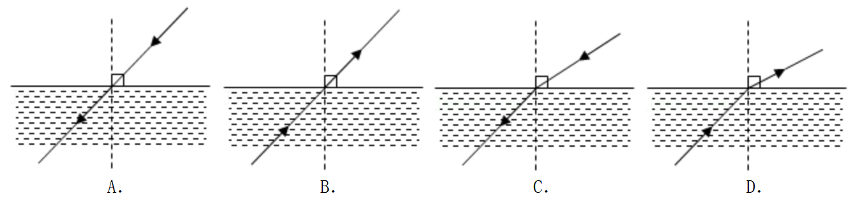

**【变式11】**小明下自习到楼下后发现教室的灯还亮着，下列光路图能正确表示小明所观察到的实际情况的是（　　）

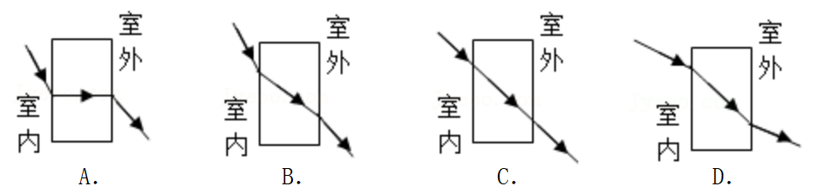

**【例题12】**下列现象是由于光的折射产生的是（　　）

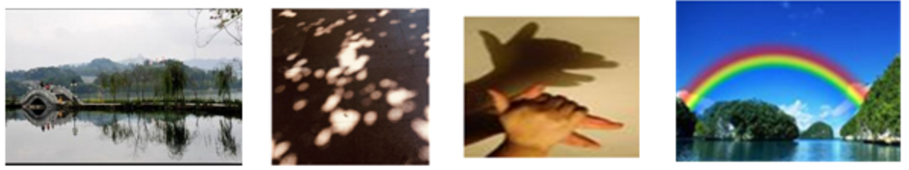

A．水中清晰的倒影 B．树荫下的光斑 C．手影游戏 D．天空中出现的彩虹

**【变式12】**如图所示的光现象中，属于光的折射的是（　　）

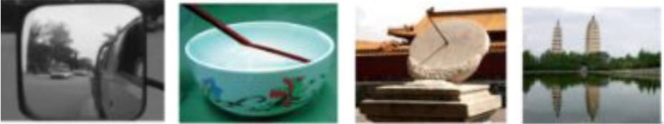

A．司机通过后视镜观察路况 B．筷子好像在水面处“折断”

C．日晷面上呈现晷针的影子 D．塔在水中形成“倒影”

**【例题13】**将筷子斜放在空碗中，向碗内缓缓注水，筷子在水中的部分看起来向　 　（填“上”或“下”）弯折了，这是光从　 　（填“水到空气”或“空气到水”）传播时发生了　 　现象。

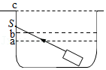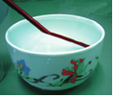

**【变式13】**某校在新建设的喷水池底部安装了一只射灯。池内无水时，射灯发出的一束光照在左侧池壁上，在S点形成一个亮斑，如图所示。往池内注水，水面升至图中的a位置时，在左侧池壁上亮斑的位置在S点的　 　（上方/下方）；水面从a位置升至b位置的过程中，左侧池壁上亮斑的位置会　 　（上移/不变/下移）；当水面升至c位置时，水面下左侧池壁亮斑的位置在　 　（S点/S点上方/S点下方）。

**【例题14】**图所示光现象是由光的色散形成的是（　　）

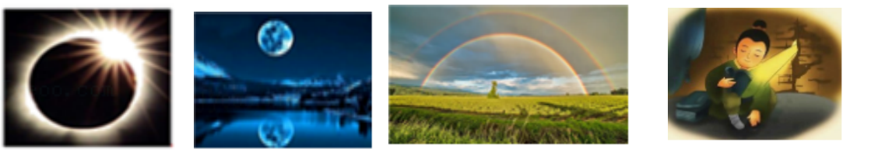

A．日食现象 B．月亮在水中的倒影 C．雨后彩虹 D．“凿壁偷光”

**【变式14】**各种颜色的光是由色光的三原色混合组成，这三种色光是红、　 　、蓝。我们看到飘扬的红旗，是因为红旗　 　（“吸收”或“反射”）了红色光。

**五、凸透镜成像：**

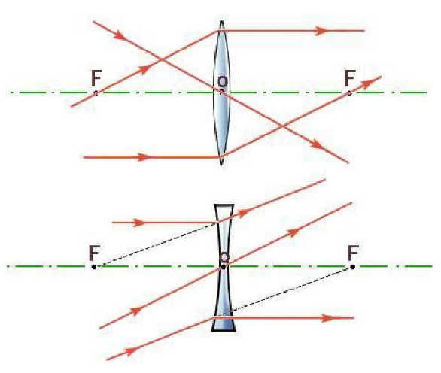1.凸透镜和凹透镜典型光路

2.凸透镜成像规律:

|  |  |  |  |  |  |
| --- | --- | --- | --- | --- | --- |
| 物距 | 倒正 | 大小 | 虚实 | 像距 | 应用 |
| u>2f | 倒立 | 缩小 | 实像 | f<v<2f | 照相机 |
| u=2f | 倒立 | 等大 | 实像 | v=2f |  |
| f<u<2f | 倒立 | 放大 | 实像 | v>2f | 投影仪 |
| U=f | | 不成像 | | 获得平行光 | |
| u<f | 正立 | 放大 | 虚像 | v>u | 放大镜 |

**结论:①当物距大于一倍焦距时，成 实 像，当物距小于1倍焦距时，成 虚 像；**

**②当物距大于2倍焦距时，成 缩小 像，当物距小于2倍焦距时，成 放大 像；**

**③无论成什么像，当物体靠近焦点时，所成的像变 大 ，且像距变 大 ；**

**④所有的虚像都是 正立的 ；所有的实像都是 倒立的 ；**

**⑤成放大的像： v﹥u ；成缩小的像： v﹤u 。**

**【例题15】**如图，将光路补充完整。

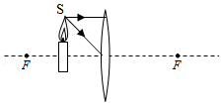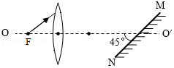

**【变式15】**作出图中的折射光线。

**【例题16】**一束平行于主光轴的光射向凹透镜，请在图中画出光线经过凹透镜后的方向。

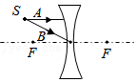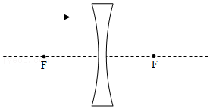

**【变式16】**如图所示，A、B是发光点S发出光线，请你画出A、B两条光线通过凹透镜的折射光线。

**【例题17】**完成下列光路图。

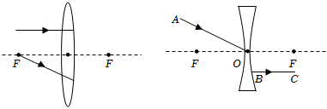

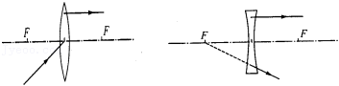**【变式17】**完成图中的光路图。

**【例题18】**已知凸透镜的焦距为15cm，下列说法正确的是（　　）

A．当物体距凸透镜10cm时，成正立、放大的实像

B．当物体距凸透镜20cm时，成倒立、放大的实像

C．当物体距凸透镜35cm时，成倒立、放大的实像

D．当物体从距凸透镜20cm处远离凸透镜时，在凸透镜另一侧所成的像逐渐变大

**【变式18】**将一个凸透镜正对太阳光，在透镜另一侧15cm处得到一个最小，最亮的光斑。若将一个物体放在此透镜前20cm处，则可在透镜另─侧光屏上得到倒立、　 　的实像，利用此原理工作的光学仪器是　 　（填“照相机”“投影仪”或“放大镜”）。

**【例题19】**将一凸透镜正对太阳，可在距透镜20cm处得到一个最小、最亮的光斑。若将一个物体放在此透镜前50cm处，则可在透镜另一侧得到（　　）

A．倒立、缩小的实像 B．倒立、放大的实像

C．正立、缩小的实像 D．正立、放大的虚像

**【变式19】**课外活动实践时，李华在光具座上做“研究凸透镜成像”的实验中，当光屏、透镜及烛焰的相对位置如图所示时，恰能在光屏上得到一个清晰的像。由此判断，他所用凸透镜的焦距（　　）

菁优网：http://www.jyeoo.comA．一定大于 20cm

B．一定小于 8cm

C．一定在 8cm 到 10cm 之间

D．一定在 10cm 到 16cm 之间

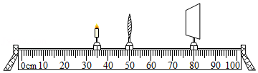**【例题20】**小军做凸透镜成像规律的实验时，将焦距为10cm凸透镜固定在光具座上50cm刻度线处，光屏和点燃的蜡烛在凸透镜的两侧，蜡烛放置在35cm刻度线处，如图所示，移动光屏，直到在光屏上呈现烛焰清晰的像下列说法中正确的是（　　）

A．光屏上呈现的是烛焰的虚像

B．光屏上呈现的是烛焰正立的像

C．该实验现象能说明照相机的成像特点

D．如果把蜡烛和光屏互换位置，光屏上的像是缩小的

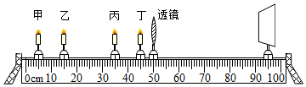**【变式20】**如图所示是探究凸透镜成像规律的实验装置，实验中所使用的透镜焦距为10cm，实验中将蜡烛分别放在甲、乙、丙、丁四个位置，观察光屏上成像情况（光屏位置未标出）。下列说法正确的是（　　）

A．蜡烛在甲位置时，需将光屏移动到70cm刻度的右侧位置，才能在光屏上成清晰的像

B．蜡烛在乙位置时，透镜成像的特点与幻灯机的原理相同

C．蜡烛在丙位置时，光屏上成的清晰的像为倒立、缩小的实像

D．蜡烛在丁位置时，成正立、放大的虚像，与放大镜成像原理相同

**六、眼睛和眼镜：**

1.眼睛：

（1）成像原理：

①眼球相当于一架 **照相机** ；

**晶状体**和**角膜**共同作用相当于一个凸透镜；眼球后部的**视网膜**相当于胶片（**光屏**）；

②物体经晶状体成像于视网膜上，再通过视神经把信息传入大脑，从而产生视觉；

③眼睛的视网膜上成的是一个**倒立、缩小的实像**。

④明视距离：25cm ；近点：10cm；（正常人眼能看清最近的距离约为25cm，最远距离为无穷远）

（2）正常眼睛视物：眼睛通过睫状体改变**晶状体的厚薄**，使像刚好成在视网膜上面；

①看近处的物体，**角膜变厚**；

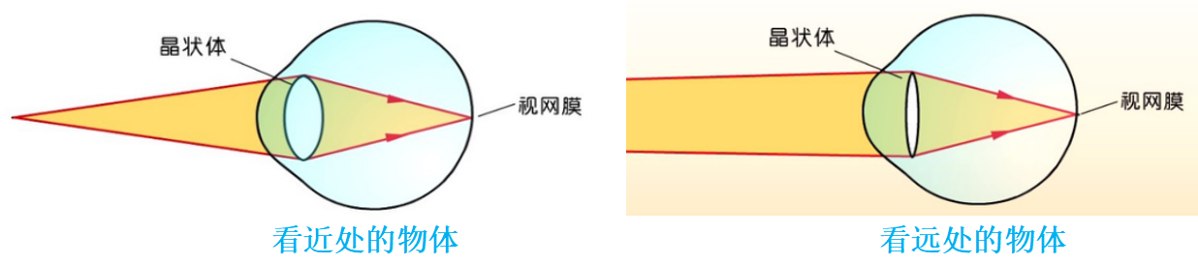②看远处的物体，**角膜变薄**。

2.近视眼与远视眼：

（1）近视眼： **像成在视网膜的前方** ；

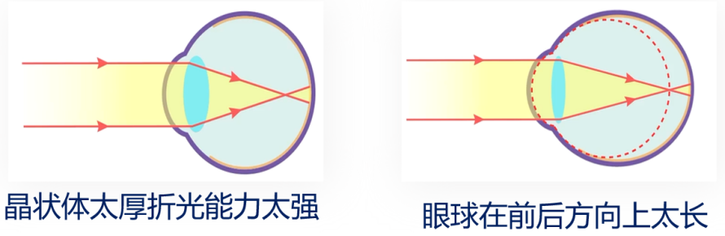①特征：只能看清近处的物体，看不清远处的物体；

②成因：近视眼的**晶状体太厚**，折光能力太强；

③矫正：凹透镜；

因为凹透镜具有发散光线的性质；使清晰的图像略向后移，使像成在视网膜上。

（2）远视眼（又叫老花眼）： **像成在视网膜的后方 ；**

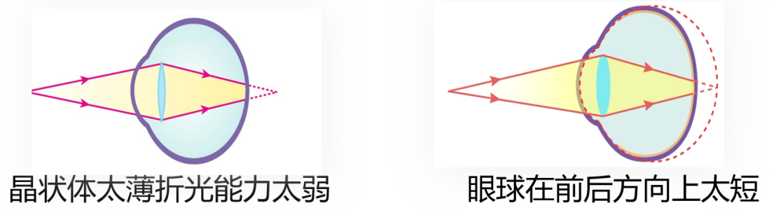①特征：只能看清远处的物体，看不清近处的物体；

②成因：远视眼的**晶状体太薄**，折光能力太弱；

③矫正：凸透镜；

因为它具有会聚光线的性质；使清晰的像略向前移，准确地成在视网膜上。

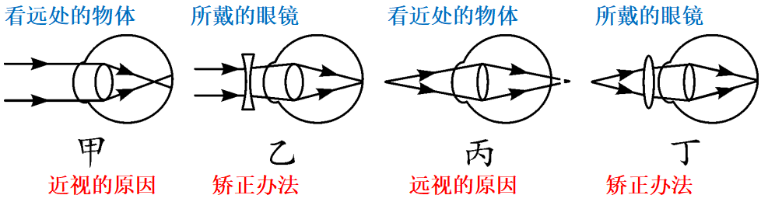

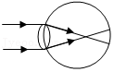**【例题21】**疫情期间，不少学生用手机上网课，长时间盯着屏幕，导致视力下降，其眼睛成像原理如图所示，那么（　　）

A．他患上近视眼，需用凸透镜矫正

B．他患上近视眼，需用凹透镜矫正

C．他患上远视眼，需用凸透镜矫正

D．他患上远视眼，需用凹透镜矫正

**【变式21】**矫正近视和远视眼的隐形眼镜，是一种直接贴在眼睛角膜表面的薄镜片，有凸片和凹片两种。有一种规格的软质隐形眼镜，中心厚度0.05mm。如图所示是某人观察远处物体时，物体在眼球内成像的示意图，则他所患眼病及应配戴的这种隐形眼镜镜片边缘的厚度分别为（　　）

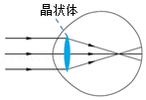A．近视眼，大于0.05mm

B．近视眼，小于0.05mm

C．远视眼，小于0.05mm

D．远视眼，大于0.05mm

**【例题22】**仔细观察如图所示四幅图，能说明远视眼的成像原理及其矫正方法的是（　　）

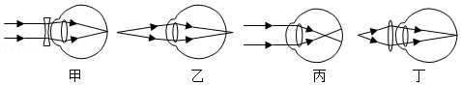

A．丙甲 B．丙丁 C．乙甲 D．乙丁

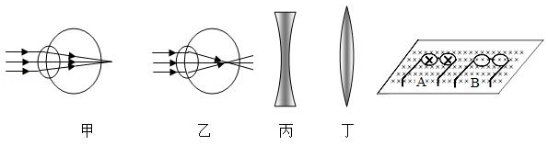**【变式22】**小明是近视眼，爷爷是老花眼，在甲、乙示意图中，　 　图是小明眼睛的成像示意图，矫正需配戴眼镜的镜片应选用　 　（选填“丙”或“丁”）。爷爷想看书，小明应拿　 　眼镜给他（选填“A”或“B”）。

**跟踪训练**

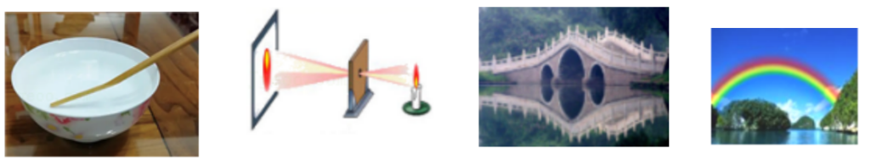1．下列光现象中，能够用光的直线传播来解释的是（　　）

A．筷子“弯折” B．小孔成像 C．桥的倒影 D．雨后彩虹

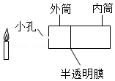2．小明用针孔照相机（即小孔成像实验装置）观察蜡烛的烛焰，若保持小孔和蜡烛的烛焰位置不变，如图所示，则下列分析正确的是（　　）

A．若内筒位置不变，半透明膜上的像是正立的

B．若小孔改为小三角形，半透明膜上的像也变为三角形

C．随着蜡烛的燃烧，半透明膜上的像也随之下移

D．若取下半透明膜，透过小孔将看到的是正立的烛焰

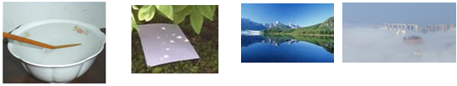3．如图所示自然现象中，由光的反射形成的是（　　）

A．图甲：水中的筷子弯折 B．图乙：浓密树荫下的圆形光斑

C．图丙：水中物体的倒影 D．图丁

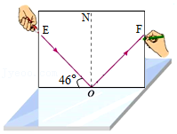4．小明用如图所示的装置探究光反射时的规律，将平面镜放在水平桌面上，纸板ENF竖直地立在平面镜上。下列说法正确的是（　　）

A．为了便于观察，纸板ENF最好用光滑的白色纸板

B．把纸板NOF向后折，在纸板上看不到反射光线，说明反射光线与入射光线不在法线两侧

C．若纸板与平面镜不垂直，则不能在纸板上同时看到入射光EO和反射光OF

D．图中所示的入射角为46°

5．舞蹈演员向平面镜方向移动时（　　）

A．像变大，像到平面镜的距离变大

B．像的大小不变，像到平面镜的距离变大

C．像变小，像到平面镜的距离变小

D．像的大小不变，像到平面镜的距离变小

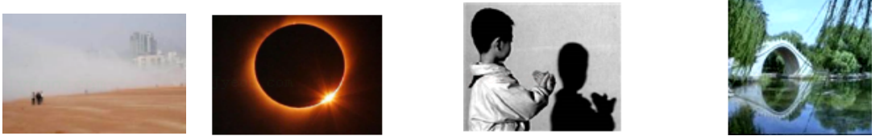6．下列现象中，与筷子在水面处“折断”原理相同的是（　　）

A．海市蜃楼 B．日食现象 C．屏幕上呈现人的影子 D．桥在水中形成的倒影

7．若光线从空气斜射入水中时，折射角为32°，则入射角可能为（　　）

A．0° B．22° C．45° D．90°

8．下列四幅图中能说明近视眼成像原理和近视眼矫正方法的是（　　）

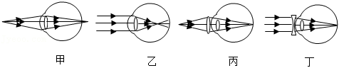

A．甲、丙 B．甲、丁 C．乙、丙 D．乙、丁

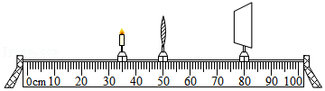9．如图所示，凸透镜的焦距为10cm，此时蜡烛在光屏上成一个清晰的像。下列说法正确的是（　　）

A．若蜡烛燃烧变短，烛焰在光屏上的像将向下移动

B．若蜡烛向远离凸透镜方向移动，烛焰所成的像将逐渐变大

C．若保持凸透镜位置不动，交换蜡烛和光屏的位置，

能在光屏上得到倒立、缩小的实像，成像规律可以应用于照相机

D．若保持蜡烛和光屏位置不动，向右移动透镜的过程中，可能会在光屏上成一个倒立、等大的像

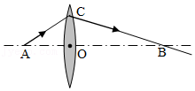10．如图所示，AC为入射光线，CB为折射光线，且AO＜OB。已知OA＝6cm，该凸透镜的焦距可能是（　　）

A．f＝2cm B．f＝5cm

C．f＝7cm D．f＝9cm

11．阳光明媚的夏天，在茂密的树下常常看到一个个小亮斑，这些小亮斑其实是太阳　 　（选填“正立”或“倒立”）的　 　（选填“实”或“虚”）像，因为光在空气中沿　 　传播。在一张不透光的纸上打一个极小的“△”形孔，让太阳光垂直射到这张纸上经过这个小孔，这时在地面可以看到　 　（选填“圆形”、“三角形”或“方形”）小亮斑。

12．小明同学在“探究平面镜成像特点”实验时：将玻璃板垂直放置在水平桌面上，这样做是为了便于确定像的　 　。将点燃的蜡烛A竖立在玻璃板的前面，将　 　（选填“点燃”或“不点燃”）蜡烛B放到玻璃板后与A的像重合；当蜡烛A远离玻璃板时，其像会　 　（选填“靠近”或“远离”）玻璃板，像的大小　 　（选填“变小”、“不变”或“变大”），本实验中，选取两个完全相同的蜡烛做实验，所用的方法是　 　。

**真题过关**

**一、选择题（共20小题）：**

1．（2022•辽宁）中华文化源远流长，下列诗词涉及光学知识，对其解释正确的是（　　）

A．“起舞弄清影”，影子是由于光沿直线传播形成的实像

B．“明镜可鉴形”，明镜成像是因为光发生了折射

C．“潭清疑水浅”，潭水看起来浅是因为光发生了反射

D．“瀑水喷成虹”，彩虹是光的色散现象

2．（2022•毕节市）下列诗词中涉及到的光现象，解释正确的是（　　）

A．峰多巧障日——山峰挡住太阳光是因为光沿直线传播

B．潭清疑水浅——潭水看起来变浅是因为光发生了反射

C．明镜可鉴形——镜子可以成像是因为光发生了折射

D．江清月近人——看到江中的月亮，是月亮的实像

3．（2022•巴中）关于光现象下列说法正确的是（　　）

A．安装电梯时使用的激光垂准仪应用了光沿直线传播的原理

B．通过平静湖面看到飞机飞得越高，湖水中飞机倒影越小，说明物体到平面镜距离越大，像越小

C．光的直线传播、光的反射、光的折射中只有光的反射光路可逆

D．太阳光透过教室中装满水的饮水桶出现了彩色，是由于光的直线传播形成的

4．（2022•荆州）“万里长江，美在荆江”。长江实施禁捕以来，生态得到明显改善。游客乘坐游船到达荆州，看见江岸边高楼林立，荆州长江大桥倒映在平静的江面，水下的鱼儿跃出水面。下列说法正确的是（　　）

A．看不见高楼后面的景色，说明光不能在固体中传播

B．长江大桥的倒影是由于光的反射产生的

C．水面下鱼儿的像在鱼儿的下方

D．看见跃出水面的鱼儿是由于光的折射

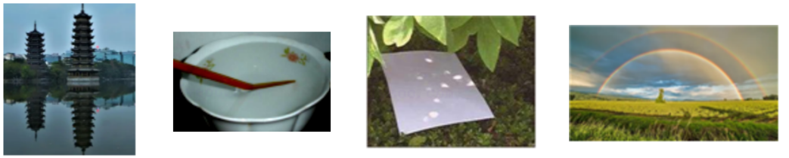5．（2022•镇江）下列现象中，可用“光沿直线传播”解释的是（　　）

A．水中倒影 B．筷子“折断” C．树下光斑 D．雨后彩虹

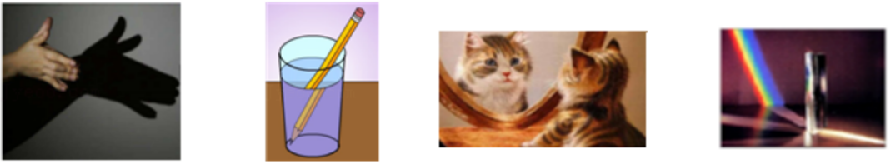6．（2022•西藏）扎西同学观察到以下生活现象，其中可以用光的反射解释的是（　　）

A．手影 B．铅笔“错位” C．猫照镜子 D．三棱镜分解白光

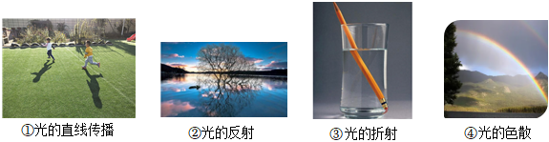7．（2022•呼和浩特）日出东方，万物光明；林间疏影，潭影映人。上面句中，林间疏影与潭影映人，是两种光学现象，其原理与下面两幅图的光学原理相同，这两幅图是（　　）

A．①和② B．②和③ C．③和④ D．②和④

8．（2022•通辽）下列现象中，与筷子在水面处“折断”原理相同的是（　　）

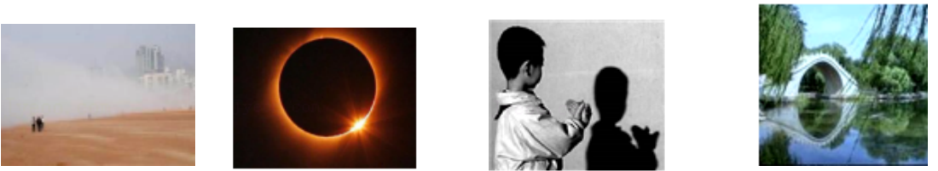

A．海市蜃楼 B．日食现象 C．屏幕上呈现人的影子 D．桥在水中形成的倒影

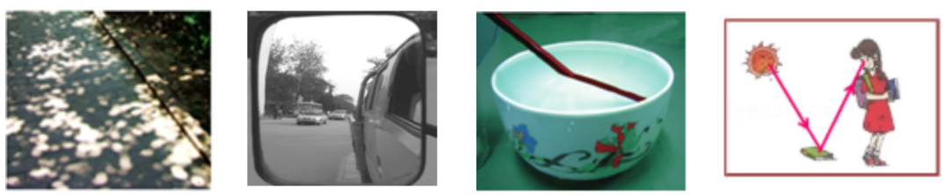9．（2022•鄂尔多斯）日出时能看到地平线以下的太阳。下列现象与此原理相同的是（　　）

A．树荫下圆形的光斑 B．汽车后视镜中的像

C．水中筷子“折断” D．人能看到课本

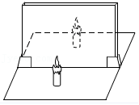10．（2022•滨州）如图所示，在“探究平面镜成像的特点”实验中。下列说法正确的是（　　）

A．用玻璃板代替平面镜，是为了观察到的蜡烛的像更清晰

B．只要把光屏放在恰当的位置，就能承接到蜡烛的像

C．蜡烛距玻璃板越远，蜡烛的像就越小

D．只把玻璃板向左平移，蜡烛的像的位置不变

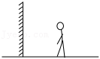11．（2022•益阳）如图所示，人站在竖直放置的平面镜前，下列判断正确的是（　　）

A．人靠近平面镜时，他的像变大

B．人与平面镜的距离增大时，他与像的距离变小

C．平面镜垂直纸面向里移动，他的像位置不变

D．平面镜的上端向人倾斜，他的像位置不变

12．（2022•牡丹江）下列正确表示光从空气斜射到水面的光路是（　　）

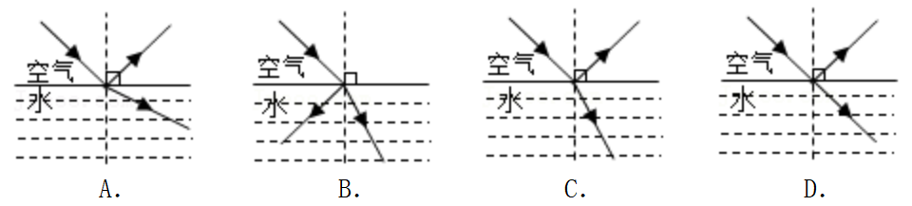

13．（2022•青岛）“爱护眼睛，你我同行”。眼球好像一架照相机，其成像原理与凸透镜类似，要成倒立、缩小的实像，物体可位于图中的（　　）

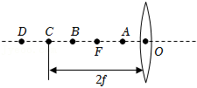

A．A点 B．B点 C．C点 D．D点

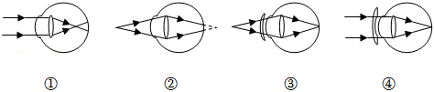14．（2022•东营）6月6日是全国“爱眼日”，2022年的活动主题为“关注普遍眼健康，共筑‘睛’彩大健康”。如图所示，模拟近视眼成像情况和矫正方法正确的是（　　）

A．①④ B．②④ C．①③ D．②③

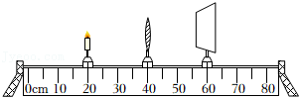15．（2022•威海）在“探究凸透镜成像的规律”实验中，光具座上依次摆放蜡烛、凸透镜和光屏，如图所示，此时烛焰在光屏上恰好成清晰等大的像。下列说法正确的是（　　）

A．凸透镜的焦距为20cm

B．当蜡烛因燃烧逐渐变短，光屏上的像会逐渐向上移动

C．若遮挡凸透镜的一部分，光屏上将得不到完整的像

D．若在蜡烛和凸透镜之间放置一个远视镜，为得到清晰的像光屏应向右移动

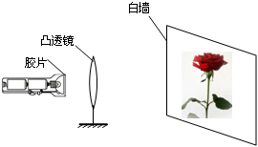16．（2022•湘潭）如图，将印有花的透明胶片，贴在发光手电筒前端玻璃上，正对着焦距为10cm的凸透镜，调整位置，墙上出现一朵清晰放大的“花”。下列说法正确的是（　　）

A．胶片上的花是倒立的

B．此透镜可作为近视眼镜镜片

C．胶片与透镜的距离小于10cm

D．白墙相当于光屏，发生的是镜面反射

17．（2022•枣庄）在“探究凸透镜成像的规律”实验中，蜡烛、凸透镜、光屏在光具座上的位置如图所示，这时烛焰在光屏上能成等大清晰的像。关于本实验下列说法正确的是（　　）

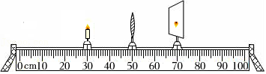

A．凸透镜的焦距是20cm

B．把蜡烛移至刻度尺10cm处，凸透镜不动，移动光屏，能在光屏上得到清晰的像

C．把蜡烛移至刻度尺32cm处，凸透镜不动，移动光屏，能在光屏上得到清晰的像；

这与照相机的成像原理相同

D．把蜡烛移至刻度尺45cm处，凸透镜不动，移动光屏，会再次在光屏上得到清晰的像

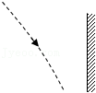18．（2022•赤峰）教学楼门厅里竖立着一面平面镜，一只小蜜蜂以图中虚线所示路线从镜前飞过，蜜蜂在镜中的像（　　）

A．大小不变，到镜面的距离变大

B．大小不变，到镜面的距离变小

C．变大，到镜面的距离变大

D．变大，到镜面的距离变小

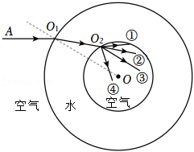19．（2022•扬州）在天宫课堂中，航天员王亚平将空气注入水球，形成的气泡球与水球的球心都在O点。一束光线从空气射入水球的光路如图所示，其中球心O与入射点O1的连线为法线。则进入气泡球的折射光线可能为（　　）

A．① B．② C．③ D．④

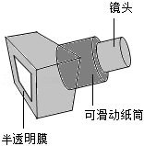20．（2022•晋中）如图所示，是创新小组的同学们自制的照相机。在较暗的教室内，让凸透镜对着明亮的室外，拉动纸筒，在半透明膜上可看到室外实验楼清晰的像，若想在半透明膜上成实验楼更大清晰的像，下列做法正确的是（　　）

A．相机和纸筒的位置均不变

B．相机不移动，纸筒向后缩

C．相机向后移，纸筒向后缩

D．相机向前移，纸筒向前伸

**二、填空题（共5小题）：**

21．（2022•呼和浩特）小亮同学坐在平静的湖边，看到“云在水中漂，鱼在云上游”。则，天上的白云与映在湖里的白云，距水面的距离　 　（选填“相同”或“不同”）；看到的鱼相比实际的鱼，距水面的距离　 　（选填“远”或“近”）；看到水中的白云在向东移动，则天上的白云在向　 　（选填“东”或“西”）移动；看到的水中鱼和水中云，是鱼和云所成的像，关于这两个像，下列判断正确的是　 　（选填字母）。

A.都是实像 B.都是虚像 C.鱼是实像，云是虚像

22．（2022•镇江）如图所示，竖直放置的平面镜能绕水平轴MN转动，小明站在平面镜正前方，他在镜中成的是　 　（选填“实”或“虚”）像；小明垂直镜面移动8cm，他与像的距离改变　 　cm；为了让他站着就能看到镜中脚的像，可以让平面镜绕轴沿　 　时针方向转动。

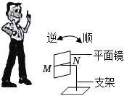

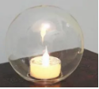

23．（2022•遵义）某同学在家用一个玻璃球做成像实验，如图所示。墙上的像是　 　（选填“实”或“虚”）像，墙面到玻璃球球心的距离　 　（选填“大于”、“小于”或“等于”）蜡烛到玻璃球球心的距离。

24．（2022•烟台）为了防控新型冠状病毒疫情，学校门口安装了测温摄像仪，当同学们经过它时，会自动利用　 　（选填“紫外线”或“红外线”）检测人体温度是否正常。测温摄像仪的成像原理与我们生活中的　 　（选填“照相机”、“投影仪”或“放大镜”）成像原理相同，当人靠近镜头时，所成像的大小将　 　（选填“变大”、“变小”或“不变”）。

25．（2022•赤峰）让平行于主光轴的光分别射向凸透镜A与B，情况如图甲所示，则A与B中对光的会聚作用较强的是　 　。如图乙所示，烛焰通过凸透镜A恰好能在光屏上成清晰的像，如果保持蜡烛的位置不动，将凸透镜A换成凸透镜B，还想在光屏上看到清晰的像，应该向　 　移动光屏。

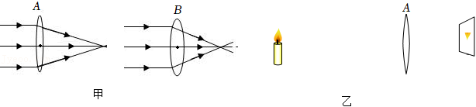

**三、作图题（共5小题）：**

26．（2022•大连）如图所示，一束光入射到平面镜上，入射角为60°，请画出反射光线并标出反射角的度数。

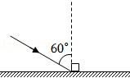

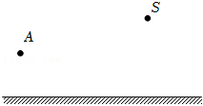27．（2022•东营）如图所示，S是发光点，请画出S在平面镜中的像S′的位置，并画出由S点发出经平面镜反射后通过A点的光路图。

28．（2022•南通）如图，物体AB正立在平面镜前，请作出物体AB在平面镜中所成的像。

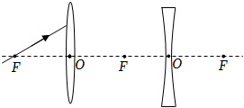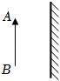

29．（2022•毕节市）如图所示，凸透镜与凹透镜的一个焦点重合，请根据入射光线，画出相应的出射光线。

30．（2022•锦州）如图所示，S′是点光源S在平面镜中所成的像，S发出的一条光线经平面镜反射后恰好经过凸透镜左侧焦点F。要求：

（1）画出点光源S；

（2）补充入射光线；

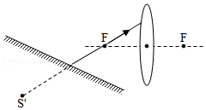（3）画出反射光线经过凸透镜的折射光线。

